**Маппинг папки из кластера Kubernetes в папку windows.**

Если делать как в доках – через PersistentVolume и PersistentVolumeClaims – то там производится маппинг на хостовую систему Linux, а не на windows.

Для маппинга в Windows делаем по другому – отказываемся от всех этих штук, а добавляем параметр hostpath и (ВАЖНО!!!) маппим на диск С! На другой диск не работает.

Рабочий пример – конфигурация postgre-deployments.yaml

Пример конфигурации с PersistentVolume – файлы postgre-deployments_old.yaml и postgre-volumes_old.yaml.

**Просмотр имеющихся томов:**

wsl -l -v

Дефолтный при установке докера:

\\wsl$

По ссылке -> \\wsl$\docker-desktop-data\data\docker\volumes - находятся уже замапленные тома.

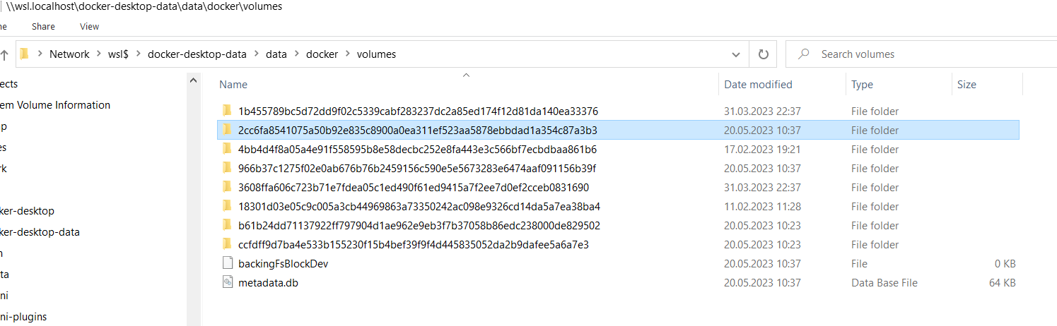

Чтобы узнать где что:

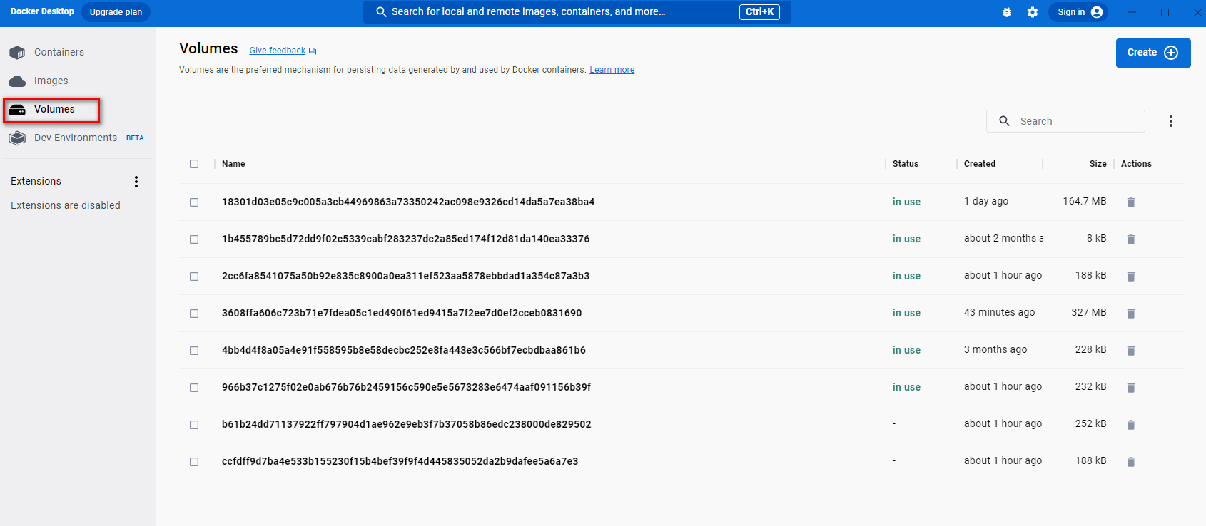

Сделать свой маппинг можно командой:

docker run -ti -v host_dir:/app my-container

будет смонтирован /mnt/wsl/docker-desktop-data/data/docker/volumes/host_dir/_data/

для каталога линукса -> /app